Programme de la journée
du vendredi 27 mars 2020 : CE2
Voici les activités que vous pouvez réaliser chez vous.
- Défi du jour : français/mathématiques
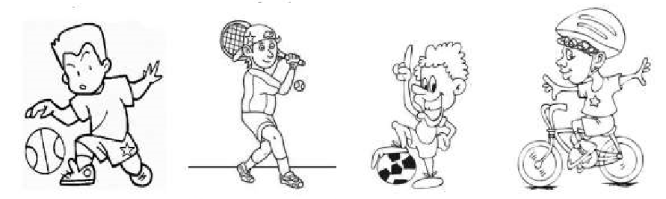
………………………………… …………………………………. …………………………….. ………………………………
Vincent joue avec une balle mais pas Frédéric. Sébastien n’est pas à côté de Frédéric. Yassina une étoile sur ses vêtements. Yassinn’a rien sur la tête.
Quel est le prénom de chaque garçon ?
- Dictée (semaine 3 – période 4) : dictée à l’imparfait de l’indicatif et au présent de l’indicatif.
« François 1er devient roi de France en mille-cinq-cent-quinze. Son règne permit un développement des arts. C’est lui qui diffusait les idées de la Renaissance italienne en France. Il faisait découvrir de très grands peintres : Léonard De Vinci, Botticelli, Michel Ange. »
- Mathématiques : calcul mental
Multiplier par 10, 100 ou 1 000
80 x 100 ; 11 x 1000 ; 75 x 100 ; 4510 x 10 ; 115 x 100 ; 3 x 1000 ; 4 x 100 ; 50 x 10 ; 89 x 100 ; 870 x 10
Réponses : 800 – 11 000 – 7 500 – 45 100 – 11 500 – 3 000 – 400 – 500 – 8 900 – 8 700

- Français : conjugaison
Le futur de l’indicatif :
- Je reprends mes leçons sur le futur de l’indicatif (1er, 2ème, 3ème groupes).

- Je m’entraine :

- Conjugue le verbe entre parenthèses au futur :

- Vous (être) ………………………………. attentif aux conseils.
- Tu (faire) …………………………… un gâteau aux noix pour le goûter.
- Mes amis (aller) …………………….. à la piscine demain après-midi.
- Nous (être) ………………très nombreux et nous (avoir) ………………pas de place dans le cinéma.

- Réécris chaque phrase en mettant le sujet au pluriel :

- Elle fleurira sa boutique pour l’embellir.
………………………………………………………………………………………………………………………………….
- Tu scieras des bûches pour faire du feu.
………………………………………………………………………………………………………………………………….
- Demain, j’avertirai le dentiste que j’ai une terrible rage de dents.
……………………………………………………………………………………………………………………………………
- Tu jetteras tes épluchures de clémentine dans le compost.
……………………………………………………………………………………………………………………………………

- Réécris ces phrases au futur en remplaçant « Quand j’étais jeune » par « Quand j’aurai 20 ans » :
Quand j’étais jeune, j’étais comédien. Au début, je faisais surtout des remplacements mais je disais mon texte par cœur. Avec les autres comédiens, nous allions présenter des spectacles de village en village. Nous étions très heureux. Ma famille était fière de moi.
……………………………………………………………………………………………………………………………………
……………………………………………………………………………………………………………………………………
……………………………………………………………………………………………………………………………………
……………………………………………………………………………………………………………………………………
…………………………………………………………………………………………………………………………………………………………………………………………………………………………………………………………………………
- Mathématiques : nombres
Je multiplie par 10, 100, 1000 et par des dizaines et des centaines entières.
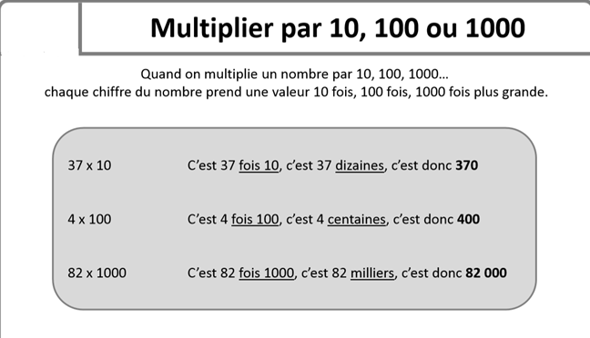
- Je reprends ma leçon distribuée en classe dans « nombres » et « calculs » :

- Je note que en plus que :

- Quand on multiplie un nombre par 20, on multiplie d’abord ce nombre par 2, puis par 10.
Ex : 21 x 20 = ( 21 x 2 ) x 10 = 42 x 10 = 420
- Quand on multiplie un nombre par 300, on multiplie d’abord ce nombre par 3, puis par 100.
Ex : 13 x 300 = (13 x 3) x 100 = 39 x 100 = 3 900

- Je m’entraine :
1/ Multiplier par 10 ou 100 :

15 × 10 = 19 × 10 = 20 × 100 =
5 × 10 = 18 × 10 = 25 × 100 =
14 × 10 = 13 × 10 = 24 × 100 =
9 × 10 = 17 × 10 = 26 × 100 =

2/ Effectue les opérations suivantes en ligne :

85 x 10 = 125 x 10 =
607 x 100 = 324 x 1000 =
845 x 1000 = 272 x 100 =
865 x 10 = 812 x 100 =

3/ Effectue les opérations :

20 x 20 = 10 x 300 =
55 x 20 = 60 x 20 =
20 x 300 = 10 x 400 =

